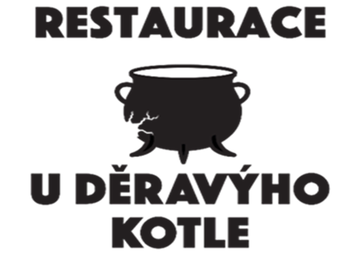

***Svatomartinské hody***

***Polévka:***

***Kachní vývar s játrovou rýží a nudlemi***

***65,-***

***Předkrm:***

***Domácí paštika z husích jater a vepřového bůčku, brusinková redukce, rozpečená bagetka s bylinkovým máslem***

***99,-***

***Hlavní menu:***

***400g Konfitované husí stehno,podávané s červeným a bílím zelím,***

***bramborové lokše, houskový a bramborový knedlík***

***459,-***

***Dezert***

***1ks. Domácí jablečný závin se zmrzlinou a šlehačkou***

***79,-***

***Menu pro dvě osoby:***

***2x kachní vývar s játrovou rýží a nudlemi***

***1x domácí paštika s bagetkou***

***2x konfitované husí stehno***

***2x jablečný závin***

***1x lahev vína ( kabinetní neuburské)***

***1.299,-***